# Introdução da aula



Caro estudante,

Nesta aula vamos estudar uma das áreas mais antigas do direito cibernético, que trata da proteção dos direitos sobre os softwares (programas de computador). Como a proteção do desenvolvimento de hardwares – que serão protegidos por patentes e invenções –, o software tem uma proteção de propriedade intelectual.

Originalmente, quando trabalhávamos com a temática do software, sua distribuição e comercialização era realizada em conjunto com o hardware, daí a expressão “software embarcado”, uma vez que no início do desenvolvimento dos computadores e da programação não havia meios de armazenar arquivos magnéticos, pois esta não era uma necessidade da sociedade.

Com o desenvolvimento tecnológico foram criados meios de armazenamento dos arquivos magnéticos e eletrônicos, permitindo a livre circulação e distribuição independente do hardware (computador).

Atualmente, a circulação e distribuição é predominantemente realizada por meio de download da internet e/ou de acessos remotos a arquivos e softwares armazenados na nuvem (cloud), ou seja, em data centers remotos e de acesso pela internet.

Vamos lá!

# Conceitos introdutórios sobre softwares e sua tipificação. Legislação aplicável.

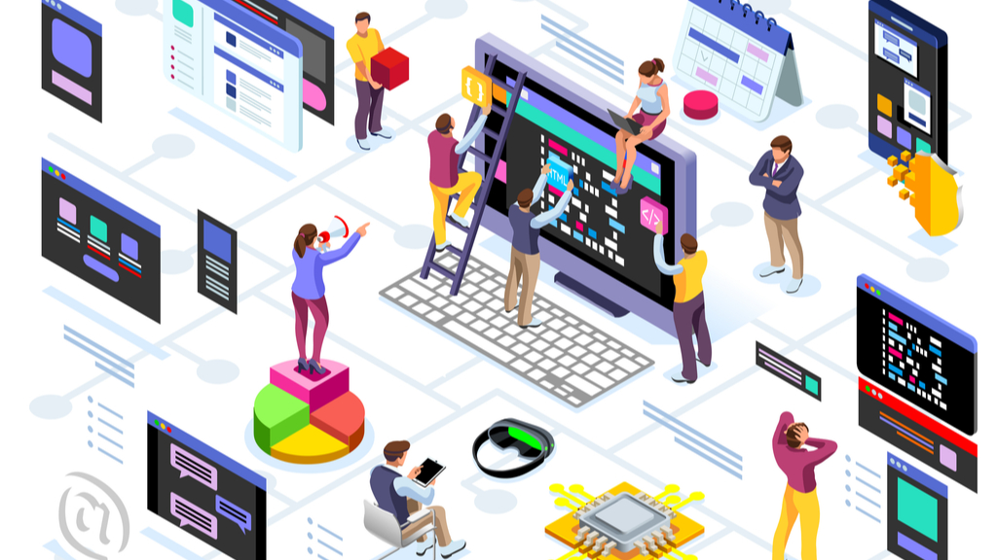

Até o início da década de 1990 o Brasil seguia uma política de informática derivada da época em que o país era muito fechado ao compartilhamento e/ou adoção de tecnologias vindas do exterior.

A partir da redemocratização e após a Constituição Federal de 1988, foram realizadas diversas iniciativas de reabertura do país para o compartilhamento e/ou adoção de outras tecnologias. Entre estas medidas, em 1998 foram editadas na sequência a lei de proteção autoral (Lei nº 9.610/98), já analisada, e a Lei do Software (ou programa de computador na expressão da lei), a Lei nº 9.609/98. Ambas as leis são de 19 de fevereiro de 1998.

A intenção de editar os temas de direitos autorais e proteção ao software em leis separadas, porém conexas e complementares, foi justamente a sabedoria de que a lei do software poderia sofrer constantes atualizações. O fato é que até outubro de 2022 a referida lei não sofreu qualquer alteração, com exceção da referência aos artigos do Código de Processo Civil com a atualização ao novo CPC/2015.

Tal como as obras de propriedade autoral, o software igualmente não dependerá de registro para a preservação e proteção da autoria e respectiva proteção legal.

O seu registro será obrigatório, nas situações que caracterizem a transferência de tecnologia, ou, ainda, quando estivermos diante de um contrato de distribuição e representação de um software estrangeiro. Nesta segunda hipótese, o registro é necessário para efeitos de remessa regular de capitais para outros países, além dos respectivos efeitos fiscais e tributários.

Algumas empresas, por cautela, optaram por registrar o software como meio de alcançar maior proteção legal. Consideramos importante o registro do software em operações que envolvam o chamado M&A, ou seja, operação de transformação societária por incorporação, fusão ou cisão. Nessas hipóteses haverá maior segurança jurídica do negócio jurídico praticado.

**Onde registrar um software?**

Embora um software seja tratado como propriedade autoral, o seu registro será excepcionalmente realizado no Instituto Nacional de Propriedade Industrial (INPI), conforme prevê o Decreto nº 2.556/1998. As demais obras autorais serão preferencialmente registradas na Biblioteca Nacional ou mesmo nos cartórios de registro de títulos e documentos.

O objetivo de registro no INPI se deve ao fato de que a instituição já trata das hipóteses de transferência de tecnologia, além possibilitar preservar a confidencialidade e integridade do software.

**O que será levado a registro no INPI?**

No INPI, o autor (pessoa natural ou jurídica) deverá registrar o código fonte (códigos de programação) do software e demais desenhos e estruturas. Deve-se aplicar o disposto no parágrafo 1º do artigo 3º em conjunto com o artigo 11 da Lei nº 9.609 (BRASIL, 1998, [s. p.]), cuja redação é a seguinte:

Art. 11. Nos casos de transferência de tecnologia de programa de computador, o Instituto Nacional da Propriedade Industrial fará o registro dos respectivos contratos, para que produzam efeitos em relação a terceiros.

Parágrafo único. Para o registro de que trata este artigo, é obrigatória a entrega, por parte do fornecedor ao receptor de tecnologia, da documentação completa, em especial do código-fonte comentado, memorial descritivo, especificações funcionais internas, diagramas, fluxogramas e outros dados técnicos necessários à absorção da tecnologia.

# Formas de contratação como serviço (SaaS, PaaS e IaaS)

Inicialmente os softwares eram comercializados em conjunto com o seu respectivo suporte físico, no caso, o próprio computador, pois não havia meios de gravar magneticamente ou eletronicamente o código fonte em outro suporte físico que não fosse o próprio computador.

O estágio seguinte foi a circulação do software por meio de cartões perfurados (cartões de papel), posteriormente fitas magnéticas, disquetes e periféricos eletrônicos como pendrives, unidades SSD, fita DAT etc., muitos dos quais utilizados até hoje (2022).

Com o avanço da internet e dos serviços de servidores em nuvem (cloud), tornou-se possível pensar no armazenamento de softwares em servidores remotos dispostos em outras localidades e acessíveis pela internet. São os chamados cloud solutions (soluções em nuvem).

Como reflexo desta inovação tecnológica e de prática de negócios, as soluções vinculadas à tecnologia passaram a ser oferecidas como serviços ou como assinaturas.

Assim surgiram as expressões **SaaS, PaaS e IaaS**.

* SaaS – Software as a Service – software como serviço.
* PaaS – Plataform as a Service – plataforma como serviço.
* IaaS – Infrastructure as a Service – infraestrutura como serviço.

Por meio destes avanços tecnológicos e da forma de comercialização, o software passou a ser distribuído como um serviço. A empresa e/ou pessoa natural usuária não adquire um software, mas contrata uma série de serviços que normalmente são compostos pelo software em si, serviços de manutenção e evolução tecnológica do software e o próprio serviço de disponibilidade e armazenamento do software e da estrutura de dados.

Esta forma de negociação é o que se verifica nas assinaturas de plataformas como Google, Microsoft, HP e IBM.

Já a PaaS, diferentemente do SaaS, que disponibiliza um software e respectivos serviços agregados, disponibiliza ao contratante uma plataforma completa de soluções de hardware, software e infraestrutura, além dos serviços de manutenção, suporte e evolução tecnológica. O PaaS também pode envolver a disponibilidade de uma plataforma na internet que serve de modelo padrão de uma plataforma de e-commerce (comércio eletrônico), agregando o site, serviços, meios de pagamento e outras necessidades de cada segmento de atuação.

Por fim, com a IaaS o contratante tem acesso a toda uma infraestrutura de tecnologia, ou seja, não compra mais os computadores, servidores e demais hardwares, mas contrata um serviço completo de disponibilidade de hardwares e de automação do processo de manutenção, evolução tecnológica e tudo o mais que seja necessário. O serviço gerencia os softwares de uso corrente da empresa ou da pessoa, as aplicações e demais ferramentas usualmente necessárias ao desenvolvimento de uma atividade empresarial.

# Proteção equiparada a propriedade autoral e violações de direitos autorais sobre o software

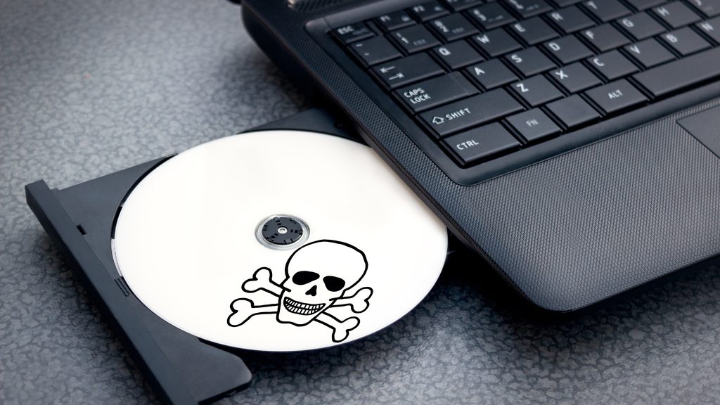

O Artigo 1º da Lei nº 9.609/1998 dispõe o que segue:

Programa de computador é a expressão de um conjunto organizado de instruções em linguagem natural ou codificada, contida em suporte físico de qualquer natureza, de emprego necessário em máquinas automáticas de tratamento da informação, dispositivos, instrumentos ou equipamentos periféricos, baseados em técnica digital ou análoga, para fazê-los funcionar de modo e para fins determinados. (BRASIL, 1998, [s. p.])

Obviamente a expressão “contida em suporte físico de qualquer natureza” se refere a um período em que a internet ainda estava em estágio inicial no Brasil e o conceito de serviços em nuvem ou de drives em nuvem (na internet) ainda não existia. O fato de não serem “contidos” em suporte físico não modifica a natureza do software.

Essa definição apontada pela lei nos remete ao início dos primeiros computadores, que foram criados durante a Segunda Guerra Mundial, inicialmente com objetivos bélicos-militares em busca de derrotar o movimento nazista. Neste sentido é o que verificamos muito bem retratado no filme O Jogo da Imitação.

O software é equiparado à obra literária para todos os efeitos legais, e por este motivo devemos aplicar a Lei de Propriedade Autoral (9.610/1998) em conjunto com a Lei do Software (9.609/1998).

Curiosamente a lei protege a propriedade autora de um software por 50 anos. Em 50 anos toda a tecnologia já sofreu profundas alterações, assim entendemos que não haveria a necessidade de um prazo tão longo.

A regra geral é que a propriedade autoral do software pertencerá exclusivamente ao empregador, contratante do serviço ou ao órgão público em que trabalhe o servidor público ou contrato para o desenvolvimento do software (artigo 4º da Lei nº 9.609/1998). Presume-se que a remuneração mensal (salário) seja a retribuição total pelo seu trabalho e forma de remunerar o trabalho autoral em desenvolvimento. Conforme autonomia privada das partes, pode ser estabelecido em contrato escrito em que a propriedade autoral pertencerá ao desenvolvedor, ou seja, ao contratado, ao empregado ou ao servidor público. Mas esta regra é a exceção.

O autor do software deterá os direitos de exploração comercial sobre o software, podendo licenciar seu uso, distribuição e comercialização, bem como as situações de transferência de tecnologia, isto é, a cessão total dos direitos sobre o software.

O contrato que licencia o software é um contrato típico e nomeado, devendo ser tratado como contrato de licença.

As penalidades por infração a propriedade autoral do software estão previstas entre os artigos 12 a 14 da Lei nº 9.609/1998, destacando-se:

* Detenção de seis meses a dois anos ou multa, na hipótese de violação de direitos autorais do software para reprodução de uso pessoal (pessoa jurídica ou natural) sem expressa autorização.
* Reclusão de um a quatro anos e multa, na hipótese de violação de direitos autorais do software com objetivo de comercialização para terceiros (pessoa jurídica ou natural) sem expressa autorização.

Para a apuração de violação dos direitos autorais, o autor ou seu representante poderá valer-se de medidas de proteção de tutela antecipada e medidas especiais como a vistoria. Estas hipóteses tramitam em segredo de justiça.

Além das sanções penais, os autores do ilícito serão responsabilizados civilmente a pagar pelas cópias irregulares e multa indenizatória. A multa indenizatória poderá chegar a três mil vezes o valor comercial do software em caso de não se conhecer o exato número de cópias comercializadas ilicitamente.

# Formas de contratação como serviço (SaaS, PaaS e IaaS)

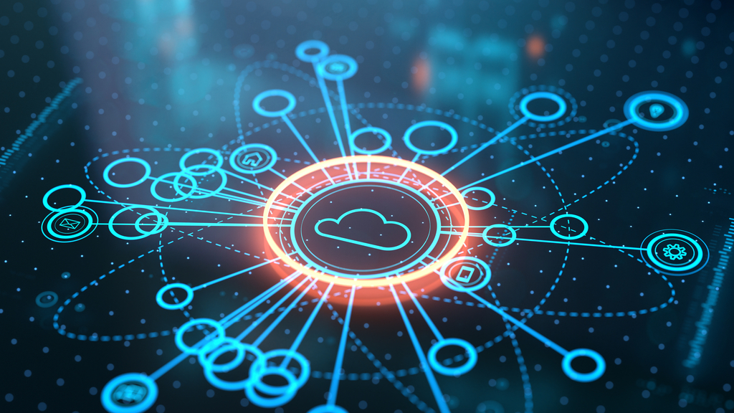

Inicialmente os softwares eram comercializados em conjunto com o seu respectivo suporte físico, no caso, o próprio computador, pois não havia meios de gravar magneticamente ou eletronicamente o código fonte em outro suporte físico que não fosse o próprio computador.

O estágio seguinte foi a circulação do software por meio de cartões perfurados (cartões de papel), posteriormente fitas magnéticas, disquetes e periféricos eletrônicos como pendrives, unidades SSD, fita DAT etc., muitos dos quais utilizados até hoje (2022).

Com o avanço da internet e dos serviços de servidores em nuvem (cloud), tornou-se possível pensar no armazenamento de softwares em servidores remotos dispostos em outras localidades e acessíveis pela internet. São os chamados cloud solutions (soluções em nuvem).

Como reflexo desta inovação tecnológica e de prática de negócios, as soluções vinculadas à tecnologia passaram a ser oferecidas como serviços ou como assinaturas.

Assim surgiram as expressões **SaaS, PaaS e IaaS**.

* SaaS – Software as a Service – software como serviço.
* PaaS – Plataform as a Service – plataforma como serviço.
* IaaS – Infrastructure as a Service – infraestrutura como serviço.

Por meio destes avanços tecnológicos e da forma de comercialização, o software passou a ser distribuído como um serviço. A empresa e/ou pessoa natural usuária não adquire um software, mas contrata uma série de serviços que normalmente são compostos pelo software em si, serviços de manutenção e evolução tecnológica do software e o próprio serviço de disponibilidade e armazenamento do software e da estrutura de dados.

Esta forma de negociação é o que se verifica nas assinaturas de plataformas como Google, Microsoft, HP e IBM.

Já a PaaS, diferentemente do SaaS, que disponibiliza um software e respectivos serviços agregados, disponibiliza ao contratante uma plataforma completa de soluções de hardware, software e infraestrutura, além dos serviços de manutenção, suporte e evolução tecnológica. O PaaS também pode envolver a disponibilidade de uma plataforma na internet que serve de modelo padrão de uma plataforma de e-commerce (comércio eletrônico), agregando o site, serviços, meios de pagamento e outras necessidades de cada segmento de atuação.

Por fim, com a IaaS o contratante tem acesso a toda uma infraestrutura de tecnologia, ou seja, não compra mais os computadores, servidores e demais hardwares, mas contrata um serviço completo de disponibilidade de hardwares e de automação do processo de manutenção, evolução tecnológica e tudo o mais que seja necessário. O serviço gerencia os softwares de uso corrente da empresa ou da pessoa, as aplicações e demais ferramentas usualmente necessárias ao desenvolvimento de uma atividade empresarial.

# Videoaula: A proteção de Softwares

Caro estudante, nesta aula você compreenderá os conceitos e a evolução do software e os motivos pelos quais o software é equiparado a uma obra literária, ou seja, protegido pelo direito autoral, porém, com especificidades apresentadas pela Lei nº 9.609/1998.

Analisaremos os critérios e requisitos para o registro do software no INPI, bem como as consequências penais e civil por violação do direito autoral.

Por fim, veremos os atuais meios de comercialização de um software e respectivos serviços conexos. Tais formas são conhecidas pelas siglas SaaS, PaaS e IaaS, as quais caracterizam software, plataforma e infraestrutura como um serviço.

Aproveite!

# Saiba mais



Para você, que busca se aprofundar na temática do software, recomendamos a leitura do capítulo 8.11, “Aspectos legais do software”, do livro Direito Digital, disponível na base eletrônica da Minha Biblioteca.

PECK, P. **Direito Digital**. São Paulo: Saraiva, 2016.

Também indicamos o estudo dos capítulos 6 a 10 do Direito de Informática, da Liliana M. Paesani, igualmente disponível na base eletrônica da Minha Biblioteca.

PAESANI, L. M. **Direito de Informática:** Comercialização e Desenvolvimento Internacional do Software. Rio de Janeiro: Grupo GEN, 2015.

# Referências



BRASIL. **Lei nº 9.609, de 19 de fevereiro de 1998**. Dispõe sobre a proteção da propriedade intelectual de programa de computador, sua comercialização no País, e dá outras providências. Brasília/DF: Presidência da República, 1998. Disponível em: <http://www.planalto.gov.br/ccivil_03/leis/l9609.htm>. Acesso em: 23 nov. 2022.

PAESANI, L. M. **Direito de Informática:** Comercialização e Desenvolvimento Internacional do Software. Rio de Janeiro: Grupo GEN, 2015. E-book. ISBN 9788522498123.

PECK, P. **Direito Digital**. São Paulo: Saraiva, 2016. E-book. ISBN 9788502635647.

SERVIÇO BRASILEIRO DE APOIO ÀS MICRO E PEQUENAS EMPRESAS (SEBRAE). **O que são direitos autoriais?** Sebrae, 16 set. 2022. Disponível em: <https://www.sebrae.com.br/sites/PortalSebrae/artigos/o-que-sao-direitos-autorais,9acecdbc74834410VgnVCM1000003b74010aRCRD>. Acesso em: 22 nov. 2022.